愛 南 町

御荘海洋クラブ

【令和３年度海洋クラブ員募集】

《活動目的》 当クラブは平成５年９月に、Ｂ＆Ｇ（ブルーシー・アンド・グリーンランド）財団より海洋クラブの登録
認可を得て結成されました。これまでヨット・カヌー・ローボートなどの海洋性スポーツ、レクリエーショ
ンの実践活動を通じて、海事思想の普及を図るとともに、クラブ員相互の協調・連帯の精神を養い、豊かな
人間形成と体力向上を目的として年間を通じて様々な活動を展開しております。

《加入資格》 愛南町在住の小学校３年生以上の方 ※成人も大歓迎！
※令和３年３月現在小学２年生以上の方（但し、25mを完泳出来ること）※４月下旬より活動開始予定

《活動場所》 御荘湾（大島周辺）・愛南町御荘Ｂ＆Ｇ海洋センター（プール、体育館）外

《活動内容》 １．海洋性スポーツ（ヨット・カヌー・ローボート・サップ・マリンジェット・水泳等）
２．陸上スポーツ（各種スポーツ・レクリエーション等）
３．各種スポーツ実習（スケート・スキー等）
４．愛媛県Ｂ＆Ｇ連絡協議会主催事業等への参加
・第42回愛媛県Ｂ＆Ｇスポーツ大会（海洋性スポーツ） 開催地：今治市吉海
・県内Ｂ＆Ｇ海洋クラブ員交流会（年２回） 等

《活動日程》 月４回程度を予定（随時、活動日程表を送付いたします）

《指 導》 クラブ役員 ※Ｂ＆Ｇ財団認定 海洋性スポーツ指導員・各種団体の有資格者

《年会費》 １名につき ５，０００円 ※その他、研修事業については参加費を随時徴収します。

《申込期日》 【第一締切】令和３年４月５日（月）までに、下記の加入申込書に年会費を添えてＢ＆Ｇまでお申込みください。
※申込期日以降も随時追加受付いたします。

《その他》 ・加入申込書にご記入いただいた個人情報は海洋クラブ関係庶務以外では使用いたしません。
・本事業中、活動記録として写真や動画の撮影をする場合があります。撮影した映像等はB&G財団へ報告並びに広報活動等で掲載する場合がありますので、ご了承願います。
※加入申込者は承諾いただいたものとさせていただきます。
・不明な点がございましたら、愛南町御荘Ｂ＆Ｇ海洋センター（☏７２－１１１７）までご連絡ください。

カヌー | ローボート | サップ
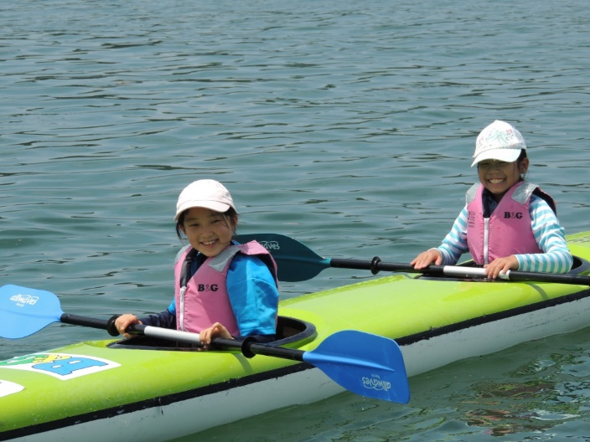 | 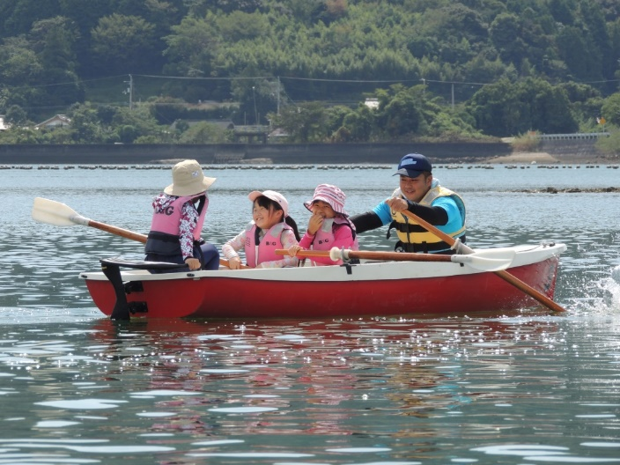 | 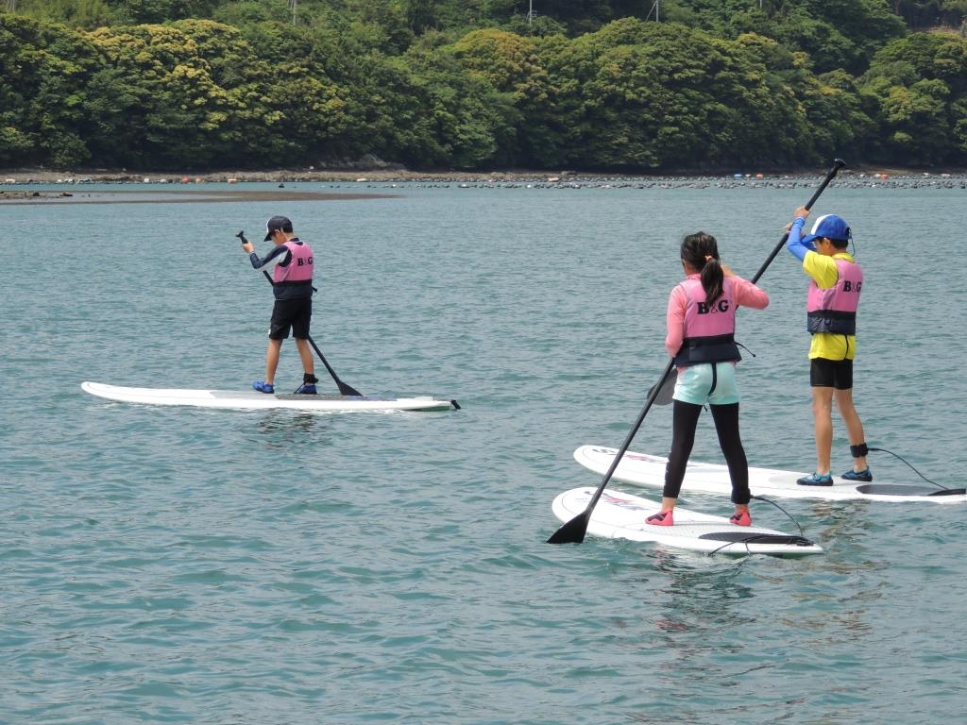

〈きりとり線〉
令和３年度 愛南町Ｂ＆Ｇ御荘海洋クラブ員加入申込書

下記のとおり年会費 ５，０００ 円を添えて加入申込みします。
氏 名 | 性別 | 生 年 月 日 | 住 所 | 学 校 名
ふりがな  ㊞ | 男  ・  女 | 昭和・平成  年 月 日 | 愛南町 | 学校
令和３年４月現在の学年
年生
 |  |  | 電話番号

加 入 同 意 書

上記の者が、令和３年度 愛南町Ｂ＆Ｇ御荘海洋クラブに加入することに同意します。
保護者名 | ふりがな  ㊞
※ 学生の方は保護者の同意が必要です。
※ 成人の方は太枠のみ記入してください。

